

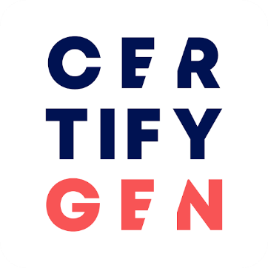UniMoodle



CertifyGen Gestión de Certificados

Manual para Alumno

01.06.2024

versión 2.5



**© Copyright 2023**

**IDEF21 Sistemas**

C/ Carpinteros, 6. 28670

Villaviciosa de Odón.

Madrid

+34 91 093 987

**Change Control**

|  |  |  |
| --- | --- | --- |
| date | responsible | task |
| 30/04/2024 | francisco.f@idef21.com | Desarrollo Documento |
|  |  |  |
|  |  |  |

Content

1. Intro 4

Obtención del Certificado 4

# Intro

Guía de uso de la utilidad Módulo de Actividad Certifygen, mod_certifygen, para administración dentro de LMS Moodle

# Obtención del Certificado

Una vez cumplido los requisitos pedagógicos, dentro de la correspondiente materia, por ejemplo, ver los contenidos y obtener una calificación de conocimientos suficiente, podremos acceder a nuestro Certificado.

